Разговор с депутатом
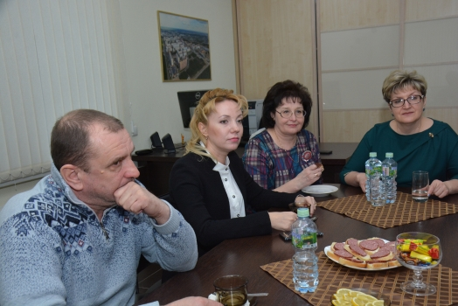
11.02.2019
Новости
В Клубе избирателей депутат Екатерина Митряшина встретилась с активом ТОС «Гоголевский».
Совет ТОС «Гоголевский» - частый гость в Клубе. В этот раз темой для обсуждения стало взаимодействие депутатов и общественников в создании комфортных условий проживания.
В 2017 году именно этот ТОС выступил с инициативой разработки комплексного плана развития территории своего микрорайона, успешно защитил его в мэрии. И сейчас передовой опыт активно перенимается другими территориальными общественными самоуправлениями города.
«Деятельность каждого ТОС по-своему уникальна», - говорит депутат горсовета Екатерина Митряшина. - У общественников много свежих, интересных идей. Это касается благоустройства дворов и работы летних трудовых отрядов, помощи ветеранам и организации досуговых мероприятий. И я как депутат приветствую и всегда готова поддержать новые проекты. В качестве положительного примера хочу отметить инициативу дома № 6 по проспекту Дзержинского. За последние годы его жители трижды побеждали в конкурсах муниципальных грантов по благоустройству, смогли не только обновить детскую и спортивную площадки, но и обустроить замечательную зону отдыха с беседкой и красивыми клумбами. Чтобы двор стал еще краше, в прошлом году привлекли садовника из числа своих же жителей, а заработную плату выплачивают из средств на содержание дома. Собственники приняли такое решение».
«Серьезные планы у нашего дома и на это лето, - продолжила разговор уполномоченная по дому № 6 Галина Федорова. – Мы решили высадить цветы и обустроить газоны не только у себя во дворе, но и со стороны проспекта Дзержинского, там, где в прошлом году снесли старые тополя».
Не менее оживленным стало обсуждение вопросов, связанных с новым порядком вывоза мусора, которые на встрече с депутатом подняли жители дома № 202 по ул. Гоголя. Не все знают, что для вывоза крупногабаритного мусора теперь нужно обращаться не в управляющую компанию, а к региональному оператору – ООО «Экология – Новосибирск».
Член комиссии по городскому хозяйству Екатерина Митряшина проинформировала собравшихся о том, что переход на новую систему обращения с твердыми коммунальными отходами и оперативное устранение региональным оператором возникающих проблем находятся на постоянном контроле депутатской комиссии. Но главная роль в мониторинге ситуации на местах принадлежит общественникам. И от их активной позиции будет зависеть порядок в городе.
Председатель Совета ТОС «Гоголевский» Нина Гончарова поблагодарила депутата за содержательную беседу и попросила о содействии в дальнейшем обустройстве дворовых территорий.
Екатерина Николаевна порекомендовала жителям активно участвовать в приоритетном проекте «Формирование комфортной городской среды» и пригласила уполномоченных по домам на семинар по вопросам ЖКХ и благоустройства.

